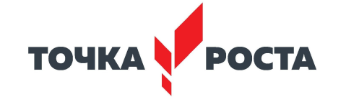
Сведения о работниках МБОУ СОШ №2 г. Нижний Ломов, осуществляющих образовательную деятельность с использованием ресурсов центра «Точка роста»

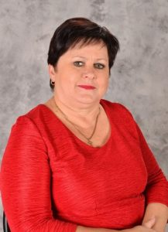 | Новикова Ольга Васильевна  - учитель  - высшее образование  - высшая квалификационная категория  - повышение квалификации по программе «Кванториум» и «Точка роста» (2021г.)  - 38 лет  - Биология
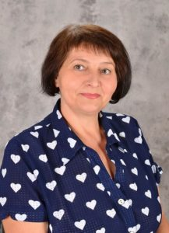 | Бессолаева Галина Анатольевна  - учитель  - высшее образование  - высшая квалификационная категория  - повышение квалификации по программе «Кванториум» и «Точка роста» (2021г.)  - 33 года  - Химия, Биология
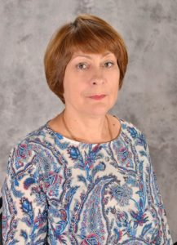 | Власова Ирина Федоровна  - учитель  - высшее образование  -первая квалификационная категория  -повышение квалификации по программе «Методика преподавания учебных дисциплин. Использование современных технологий обучения и воспитания в начальной школе в условиях реализации ФГОС НОО» (2015г.)  - 39 лет  - Начальные классы
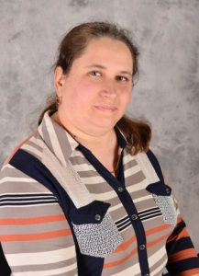 | Гарифулина Татьяна Юрьевна  - учитель  - высшее образование  - первая квалификационная категория  -  - профессиональная переподготовка (2021г.)  - 18 лет  - География
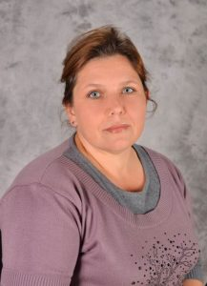 | Шурандина Ольга Викторовна  - учитель  - высшее образование  - высшая квалификационная категория  - повышение квалификации по программе «Кванториум» и «Точка роста» (2021г.)  - 26 лет  - Физика
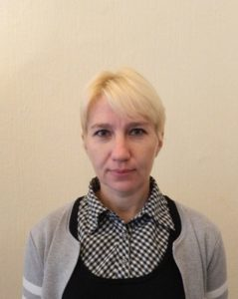 | Глебова Надежда Александровна  - учитель  - высшее образование  - высшая квалификационная категория  - повышение квалификации по программе «Метология и технологии цифровых образовательных технологий в образовательной организации» (2021г.)  - 25 лет  - Физика
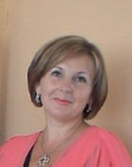 | Боровкова Елена Геннадьевна  - учитель  - высшее образование  -первая квалификационная категория  - повышение квалификации по программе «Методика преподавания и воспитания в начальных классах в аспекте современных образовательных ценностей» (2021г.)  - 18 лет  - Начальные классы
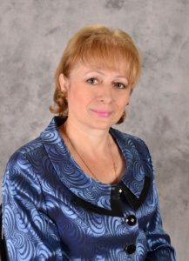 | Ильина Антонина Викторовна  - учитель  - высшее образование  - первая квалификационная категория  - повышение квалификации по программе «Методика преподавания и воспитания в начальных классах в аспекте современных образовательных ценностей» (2021г.)  - 29 лет  - Начальные классы
Карнаухова Елена Александровна
- учитель
- высшее образование
- высшая квалификационная категория
- повышение квалификации по программе «Методика преподавания и воспитания в начальных классах в аспекте современных образовательных ценностей» (2021г.)
- 33 года
- Начальные классы

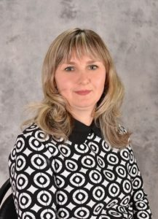 | Матисова Наталья Александровна  - учитель  - высшее образование  - первая квалификационная категория  - - повышение квалификации по программе «Методика преподавания и воспитания в начальных классах в аспекте современных образовательных ценностей» (2021г.)  - 23 года  - Начальные классы
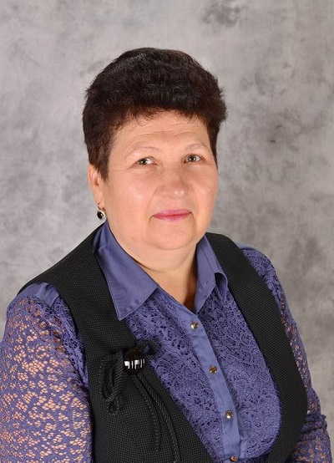 | Мещеринова Ольга Дмитриевна  - учитель  - высшее образование  - первая квалификационная категория  - повышение квалификации по программе «Технологии активного обучения и методика воспитания младших школьников в условиях реализации ФГОС» (2020г.)  - 39 лет  - Начальные классы
Наумова Татьяна Викторовна
- учитель
- высшее образование
- первая квалификационная категория
- повышение квалификации по программе «Современный педагог: компетенции цифрового века»(2019г.)
- 7 лет
- Начальные классы
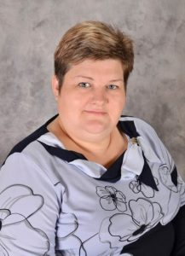 | Паутова Людмила Александровна  - учитель  - высшее образование  - высшая квалификационная категория  - повышение квалификации по программе «Методика преподавания и воспитания в начальных классах в аспекте современных образовательных ценностей» (2021г.)  - 23 года  - Начальные классы
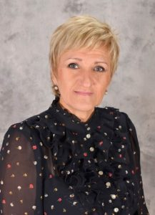 | Позднякова Вера Николаевна  - учитель  - высшее образование  - первая квалификационная категория  - повышение квалификации по программе «Методика преподавания и воспитания в начальных классах в аспекте современных образовательных ценностей» (2021г.)  - 39 лет  - Начальные классы
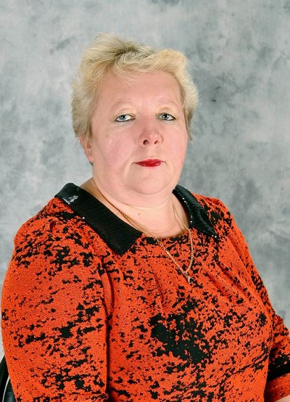 | Попова Елена Геннадьевна  - учитель  - высшее образование  - без категории  - повышение квалификации по программе «Психолого-педагогическое обеспечение образовательного процесса в условиях реализации ФГОС» (2018г.)  - 33 года  - Начальные классы
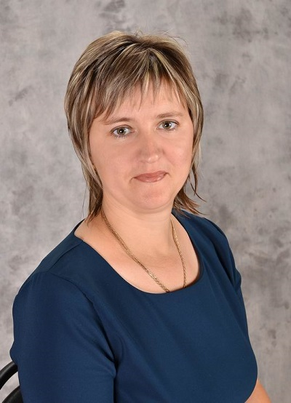 | Родникова Марина Алексеевна  - учитель  - высшее образование  - первая квалификационная категория  - повышение квалификации по программе «Использование результатов региональной оценки качества подготовки обучающихся начальной школы в деятельности учителя общеобразовательной организации» (2017 г.)  - 17 лет  - Начальные классы
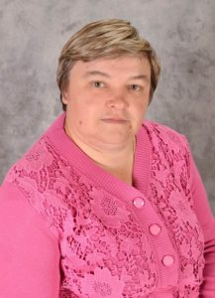 | Свиридова Лариса Александровна  - учитель  - высшее образование  - первая квалификационная категория  - повышение квалификации по программе «Методика преподавания и воспитания в начальных классах в аспекте современных образовательных ценностей» (2021г.)  - 31 год  - Начальные классы
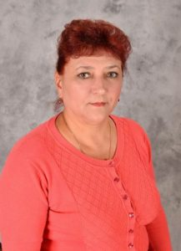 | Тюрина Валентина Александровна  - учитель  - высшее образование  - первая квалификационная категория  - повышение квалификации по программе «Методика преподавания и воспитания в начальных классах в аспекте современных образовательных ценностей» (2021г.)  - 31 год  - Начальные классы
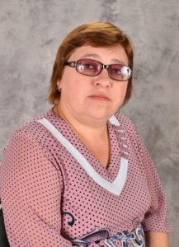 | Чекмурина Светлана Ивановна  - учитель  - высшее образование  - первая квалификационная категория  - повышение квалификации по программе «Современные подходы к разработке уроков (в свете требований ФГОС) (2020г.)  - 31 год  - Начальные классы

